131. sat: Množenje broja 9 i dijeljenje brojem 9, str. 84. i 85.
Vježbanje nastavnih sadržaja
UPUTA ZA UČENIKE
Otvori udžbenik Matematika 2 na 84. i 85. stranici.

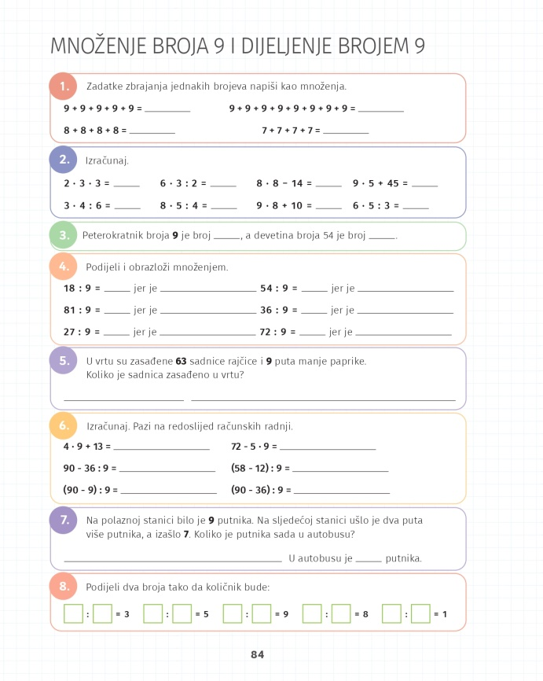 | 1. Zadatke zapiši u obliku množenja. Koliko puta je pribrojen isti pribrojnik?  2. Računaj pazeći na redoslijed.  3. Razmisli što znači riječ peterokratnik, a što devetina. Sa sličnim riječima si se već susretao.  4. Riješi zadatke.  5. Znamo li koliko je zasađeno rajčica? A koliko točno paprika? Kako ćemo izračunati njihov broj? Kako ćeš odrediti ukupan broj sadnica u vrtu?  6. Računaj pazeći na redoslijed.  7. Pažljivo čitaj zadatak i riješi ga.  8. Pažljivo pročitaj zadatak i riješi ga.
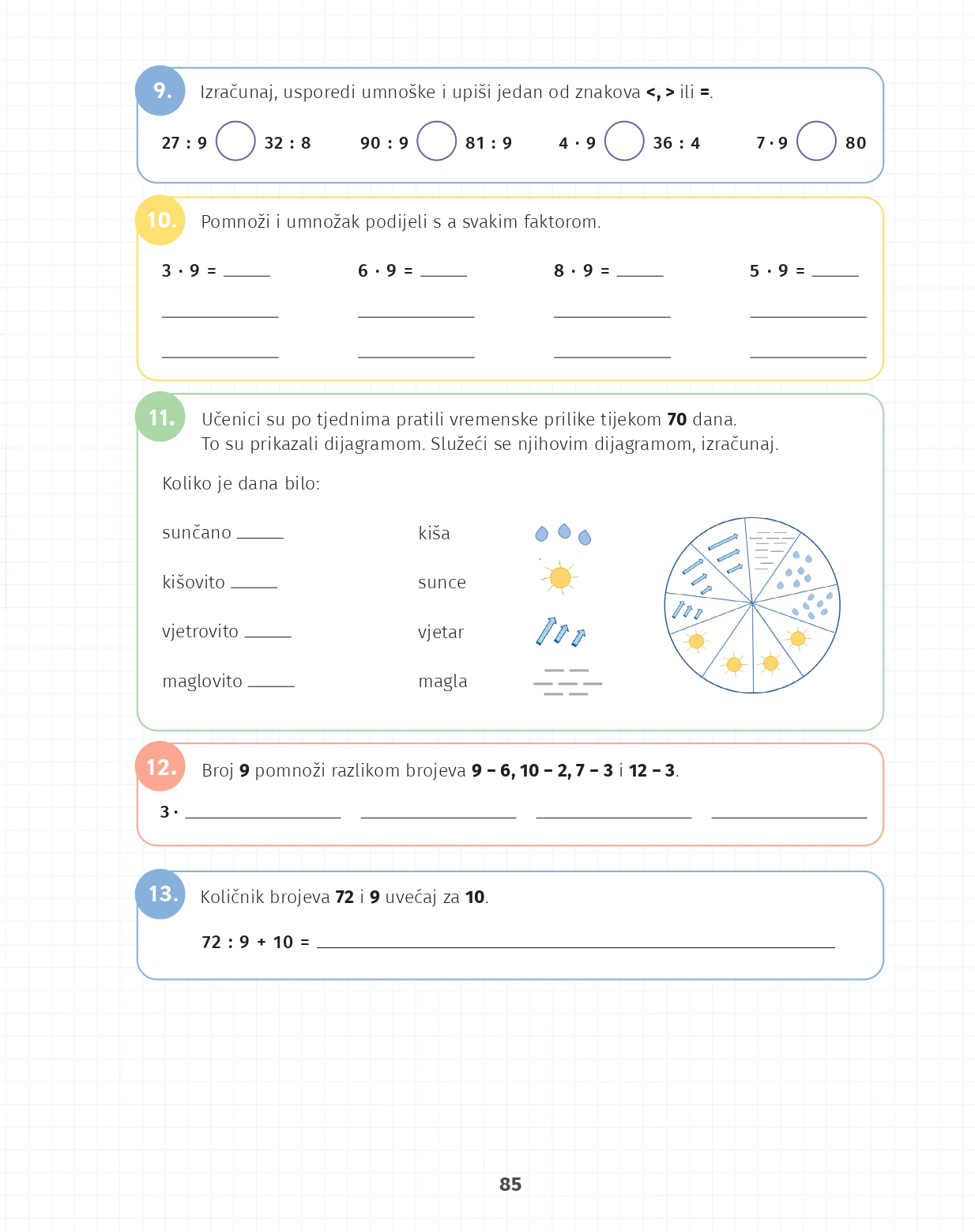 | 9. Izračunaj i usporedi rezultate.  10. Prisjeti se veze množenja i dijeljenja. Riješi zadatke kako je zadano.  11. Pažljivo čitaj zadatak i promotri dijagram. Jedno polje dijagrama predstavlja 7 dana. To znači da je maglovito bilo 1 ∙ 7 dana. Odredi koliko su dana trajale ostale vremenske prilike.  12. Napamet izračunaj razliku te ju pomnoži brojem 9.  13. Riješi zadatak kako je zadano.

DIGITALNI UDŽBENIK
U digitalnom udžbeniku nalazi se nekoliko digitalnih igara za uvježbavanje matematike. Poigraj se sa barem dvije.
Na 84. stranici uz 2. zadatak nalazi se digitalni zadatak koji nećeš moći otvoriti. Kraj 6. zadatka nalazi se igra Memory u kojoj trebaš spajati zadatke i odgovarajuća rješenja.
Na 85. stranici uz 9. zadatak nalazi se digitalna igra u kojoj trebaš pronaći bubamaru s odgovarajućim brojem da popuniš račun. Pokraj 11. zadatka u igri rješavaš zadatke pomoću prozora na kući, a kraj 13. zadatka je zagonetka za najhrabrije.

Otvori svoj digitalni udžbenik (CTRL + lijevi klik na pčelicu) ili kopiraj ovu poveznicu i zalijepi u adresnu traku: https://hr.mozaweb.com/mblite.php?cmd=open&bid=HR-ALFA-MAT2-1560&page=180

UPUTA ZA RODITELJE
- Provjerite točnost riješenih zadataka u udžbeniku na stranicama 84. i 85.
- Nakon što su učenici naučili množenje i dijeljenje svim brojevima, važno je ponoviti čitavu tablicu množenja i utvrditi stupanj usvojenosti. Sjetite se – ponavljanje je važno za većinu predmeta, osobito za Matematiku.

